Краснодарский край Курганинский район
муниципальное бюджетное общеобразовательное учреждение
средняя общеобразовательная школа № 15

Исследовательский проект
«Оригинальный подарок маме»
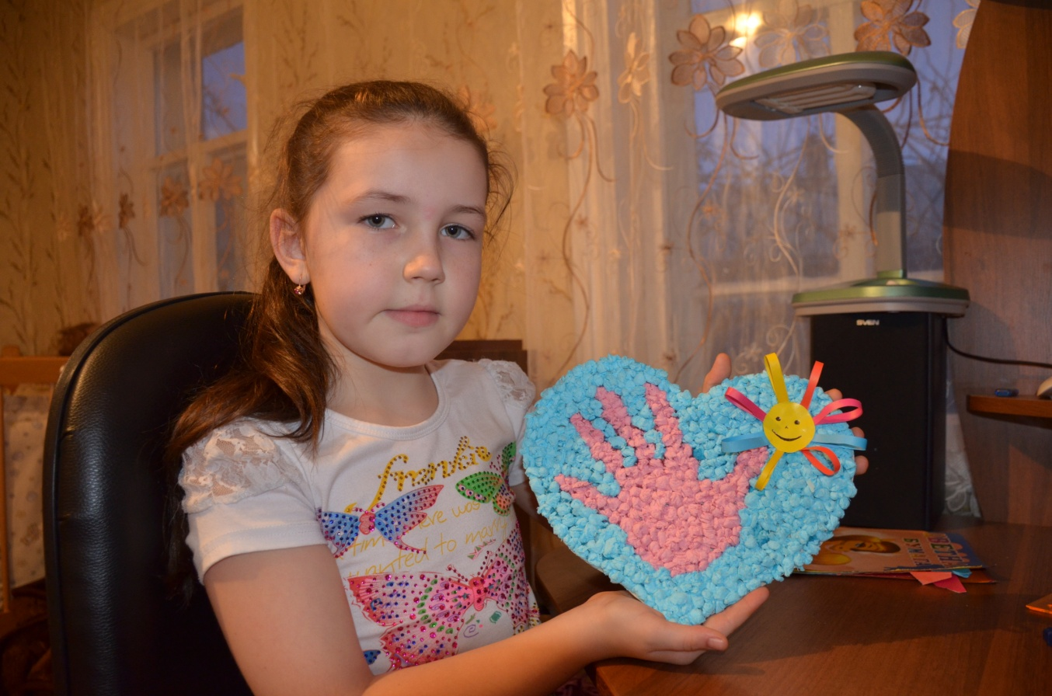
Автор: ученица 2 «а» класса
МБОУ СОШ №15
Лактионова Виктория.
Руководитель: учитель начальных классов
Чантурия Татьяна Михайловна.

30 ноября каждого года мы все отмечаем праздник «День Матери». В этот день все дети поздравляют своих матерей и дарят им подарки.
Как сделать подарок маме своими руками? Наверное, такой вопрос рано или поздно задает себе любой ребенок, который не может позволить себе тратить деньги, но в тоже время желающий обрадовать любимую маму, показать ей, как она ему дорога.
Маму действительно нужно радовать, и для этого совсем необязательно иметь в кармане крупную сумму. Ведь у каждого из нас есть нечто много лучшее, нежели деньги: две руки и голова на плечах. И любящее сердце, конечно! Именно они и помогают нам изготовить незабываемые подарки для наших любимых мам. Наша учительница всегда говорит, что самый лучший подарок – это подарок, сделанный своими руками! И мне захотелось сделать свой оригинальный, красивый, незабываемый подарок для своей мамы.
Гипотеза: Я предположила, что смогу сделать оригинальный подарок своими руками, который доставит радость и удовольствие маме не меньше, чем подарок, купленный за деньги.
Цель: изготовить своими руками оригинальный подарок для мамы.
Задачи:
  - Изучить различные источники информации с целью выбора подарка;
  - Изучить технику изготовления выбранного изделия;
  - Сделать оригинальный подарок своими руками.
Методы исследования:
- аналитический опрос одноклассников;
- изучение различных источников информации;
- анализ и обобщение информации;
- моделирование поделки и практическая работа.
Этапы проекта
- Информационный (опрос, поиск информации)
- Технологический.
- Обобщение деятельности.
- Представление результатов деятельности.
Основная часть.
1 этап. Прежде, чем приступить к основной работе я провела опрос среди своих одноклассников.
- Как ты думаешь, какой подарок приятнее получать творим близким:
сделанный своими руками или купленный на карманные деньги?
- Ты даришь подарки, сделанные на уроках, или придумываешь что-то свое?
Проанализировав результаты опроса, я сделала выводы:
- Мои одноклассники любят дарить своим близким подарки, сделанные своими руками, и считают, что они для людей наиболее ценны.
- Ребята дарят, в основном, подарки сделанные на уроках технологии, или используют предложенные идеи для самостоятельно изготовленных подарков.
В ходе опроса я выяснила, что моим сверстникам нравится возиться с бумагой, ведь из нее можно создавать всякие поделки, причем, делать это совершенно несложно. В различных источниках я нашла, что работать с бумагой не только интересно, но и полезно. Разрезая, сгибая, склеивая, мы производим действия, благодаря которым развивается кисть руки. К тому же, работа с бумагой положительно сказывается и на творческом развитии ребенка., развивает его вкус и чувство цвета.
Среди особенно популярных видов детского творчества можно назвать поделки из бумаги – аппликации, оригами, сборные конструкции, оригинальные поделки в виде всевозможных фигурок – объемные поделки из бумаги, изделия из гофрированной бумаги, из бумажных салфеток.
Мое внимание привлекли изделия из бумажных салфеток. Я узнала, что первой салфеткой был фиговый листок, которым рабы древней Греции вытирали рты своим хозяевам, а обычные жители использовали для этого тонкий хлебный кусок. Путь от фигового листа до производства бумажных салфеток составил тысячелетия. В Риме в 1 веке нашей эры по правилам этикета нужно было вытираться о края скатерти. Затем специально для застолья изготавливали тканевые салфетки из шёлка и кружев. В Риме их можно было встретить в богатых домах, где они служили украшением столов. . Некоторые страны создавали особые правила сложения салфеток. К 14 веку мода на роскошные салфетки стала распространяться из Италии в европейские страны.
Считается, что больше всего они были востребованы в тех странах, где было популярно носить бороды и усы. Россияне впервые увидели их благодаря Петру 1. А ещё были асбестовые салфетки, но стоили они довольно дорого. Такими салфетками пользовалась даже Екатерина Великая, удивляя гостей тем, что кидала их в огонь, где они не горели.
А производство бумажных салфеток появилось лишь в Японии в 19 веке. Популярными бумажные салфетки стали в 70-х годах прошлого века.
Салфетки очень легкие, объемные, мягкие. Они красивы, но главный плюс салфетки заключается в том. что она держит форму изделия. Ее фактура позволяет создавать объемные поделки, которые могут стать отличным подарком к празднику.
Я узнала, что можно сделать из этой бумаги: цветы, аппликации, различные фигурки, оригами.
Особенно мне понравилось сердечко. Я очень люблю свою маму, она всегда живет в моем сердце. И тогда мне пришла идея подарить ей мое любящее сердечко.
2 этап. Сначала я определила, какие материалы мне потребуются для работы.
-картон, клей, салфетки, ножницы, цветная бумага
И приступила к выполнению работы.
- Сначала я нарисовала и вырезала из листа картона сердце.
- Затем разрезала салфетки на маленькие кусочки.
- Скатала из них шарики.
- Потом на вырезанном сердце я обвела свою руку.
- С помощью клея из готовых белых шариков я выложила руку
- Когда с рукой было все закончено, из шариков голубого цвета я выложила фон вокруг руки.
- Вот что у меня получилось.
- Затем из цветной бумаги я вырезала солнышко,
- приклеила к нему лучики.
- Готовое солнышко я приклеила к сердечку.
- И этот подарок я подарила мамочке.
3 этап.
Результаты своей работы я продемонстрировала одноклассникам. Они заинтересовались моей работой. Для своих товарищей я провела мастер-класс по изготовлению сердечка.
По мнению ребят, мой подарок действительно красив и оригинален. Кроме того, его несложно сделать самому, и материальные затраты на его создание невелики.
Заключение.
Говорят, что нашим мамам от нас ничего не надо, ничего, кроме чуткости и внимания. Но это вовсе не значит, что подарок маме на праздник может быть каким угодно. Самому дорогому человеку не нужен самый дорогой подарок, но выбирать его и создавать надо с любовью и большой ответственностью. У меня это получилось.
Я выполнила поставленные задачи: в процессе изучения информации выбрала подарок для мамы, приобрела навыки самостоятельной работы с бумажными салфетками, разработала технологические карты изготовления выбранной поделки и, наконец, сделала своими руками красивый и оригинальный подарок для мамы.
Результат моего труда – изделие из бумажных салфеток – «Сердечко для мамы»
Мама с гордостью демонстрирует мой подарок гостям дома. А я думаю о подарке, который подарю маме в день рождения.

Список источников информации.
- Список литературы.
  - Н.Г. Пищикова – Работа с бумагой в нетрадиционной технике – Издательтво: Скрипторий. – 2009 г.
  - Т.Н. Проснякова, Н.А. Цирулик – Технология. Уроки творчества. Учебник по труду. – Корпорация Федорова. – 2010 г. – 11 стр.
- Другие источники информации.
  - stranamasterov.ru – «Страна Мастеров» - сайт о прикладном творчестве для детей и взрослых.
  - MillionPodarkov.ru «Поделки»…iz bumagi…сайт «Миллион подарков».
  - Urworldgame.ru – сайт «Затейник – мир игр и увлечений»

